PRACOVNÍ LIST

Název pracovního listu | Oheň, hoření
Číslo pracovního listu | SP- A06-PL08-LP
Projekt | Svět práce v každodenním životě
Číslo projektu | CZ.1.07/1.1.26/02.0007
Aktivita | Poznáváme chemii
Předmět | Chemie
Třída | 1. ročníky G/1
Škola | Gymnázium, Hranice, Zborovská 293  Zborovská 293, 753 11 Hranice
Autor | Mgr. Lenka Poláková
Anotace | Oheň, hoření

Oheň, hoření
- Vysvětlete, co je to hoření a co při hoření vzniká.

- Objasněte, co je to plamen.

- Z následující nabídky vyberte a zakroužkujte látku s nejvyšší teplotou plamene při hoření.
zápalky černé uhlí benzín nafta zemní plyn hnědé uhlí dřevo

- Na obrázku jsou zachyceny možné typy plamene Bunsenova kahanu, který se využívá v chemické laboratoři.
Označte:
- který z plamenů je „svítivý“, „nesvítivý“?
- který plamen má vyšší teplotu?
- u kterého plamene je otevřen přívod vzduchu?

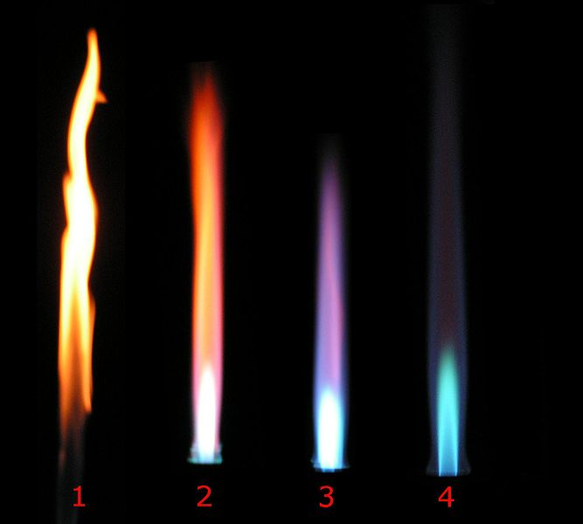

- Co je podstatou hašení plamene?

- Napište aspoň 4 jednoduché hasební prostředky, které můžete využít k hašení požáru malého rozsahu.

- Doplňte, jaký hasicí přístroj můžete použít k hašení následujících hořících látek:
- dřevěný nábytek
- elektrická zařízení pod proudem
- hořlavé kapaliny (benzín, nafta)
- citlivá elektronická zařízení (PC, ..)
- Jaká jsou úskalí použití sněhového hasicího přístroje?

- Stručně (v bodech) popište, jak by mělo vypadat naše správné chování v případě požáru:

- Doplňte správná telefonní čísla:
HASIČI
POLICIE
ZDRAVOTNICKÁ ZÁCHRANNÁ SLUŽBA

Obrázek Bunsenova kahanu
Použitý obrázek je dostupný pod licencí Creative Commons nebo Public Domain.
Fijałkowski, Arthur Jan. Soubor:Bunsen burner flame types .jpg. http://cs.wikipedia.org. [Online] 18. 8 2005. [Citace: 12. 12 2013.] http://cs.wikipedia.org/wiki/Soubor:Bunsen_burner_flame_types_.jpg.

